1. Definición del Enfoque del Proyecto
El dataset AdventureWorks.xlsx contiene información de clientes con datos demográficos, geográficos y de compras.
El objetivo es incrementar el ticket medio de los clientes de AdventureWorks de 1.588€ a 2.000€ (+26%) mediante la identificación de segmentos con potencial de rendimiento y el diseño de estrategias para aumentar la tasa de conversión a compra de bicicleta, principal fuente del valor de los ingresos.
2. Objetivos Específicos
- Evaluar el rendimiento global del negocio: Establecer la línea base mediante KPIs principales: ticket medio, ventas totales, número de clientes y tasa de conversión a compra de bicicleta.
- Cuantificar el impacto de la compra de bicicleta: Demostrar que la adquisición de bicicleta es el driver principal del ticket medio, comparando clientes que compraron bicicletas contra los que compraron accesorios.
- Analizar el ARPU (ticket medio) por zona geográfica: Identificar territorios con ticket por debajo del objetivo donde focalizar acciones comerciales.
- Segmentar la tasa de conversión por perfil demográfico: Determinar qué segmentos por número de hijos y rango de ingresos tienen menor propensión a comprar bicicleta.
- Definir palancas de acción: Proponer recomendaciones estratégicas basadas en los segmentos con mayor oportunidad de mejora.
El análisis exploratorio reveló un hallazgo determinante: los clientes que compran bicicleta generan un ticket medio de 3.145€, frente a apenas 67€ de los que compran accesorios (46 veces más). Con una tasa actual de conversión del 49,4%, alcanzar el objetivo de 2.000€ de ticket medio requiere incrementar dicha tasa hasta aproximadamente el 63%. Esta premisa guía toda la narrativa del dashboard.
3. Análisis Exploratorio
Se realizó un análisis exploratorio inicial del dataset, obteniendo los siguientes indicadores:
Métrica | Valor | Observación
Total Clientes | 18.484 | Base de análisis
Ventas Totales | 29,36 M€ | Volumen de negocio
Ticket Medio Global | 1.588 € | Gap de 412€ vs objetivo
Tasa Compra Bicicleta | 49,4% | Necesario llegar a 63%
Ticket Bike vs No Bike | 3.145€ vs 67€ | Factor x46
Se utilizó Claude (Anthropic) como herramienta de IA generativa para complementar el análisis:
- Propuesta sistemática de KPIs organizados por área de negocio.
- Sugerencia de segmentaciones adicionales (nº hijos, ocupación).
- Recomendaciones de tipos de gráficos según mejores prácticas.
- Creación de mockup visual del dashboard con matplotlib.
- Generación de código para generación de medidas DAX para Power BI.
Diferencias identificadas: La IA propuso inicialmente utilizar "Gross Margin" como KPI, métrica no disponible en el dataset. Esto evidencia que la IA trabaja sobre la estructura descrita, no sobre los datos reales. El equipo descartó esta sugerencia y la sustituyó por métricas calculables. Asimismo, se corrigió una inconsistencia en el diseño inicial del dashboard donde se mezclaban visualizaciones de ticket medio con tasas de conversión sin coherencia narrativa.
4. Diseño del Dashboard
A continuación se presenta el diseño propuesto para el dashboard, generado con Python (matplotlib) como referencia para la implementación en Power BI:
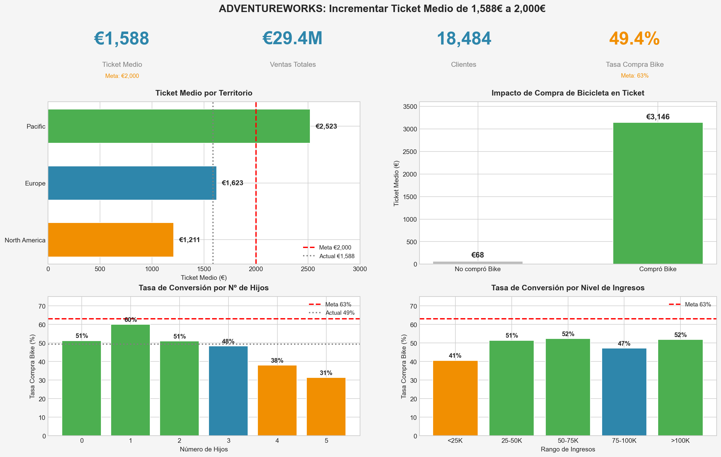
- Fila Superior - KPIs: Cuatro tarjetas con métricas clave (Ticket Medio, Ventas, Clientes, Tasa Conversión) que establecen el contexto y la línea base.
- Fila Media Izquierda - ARPU por Territorio: Barras horizontales con ticket medio por región. Líneas de referencia para meta (2.000€) y actual (1.588€).
- Fila Media Derecha - Impacto Bicicleta: Comparativa visual del ticket entre compradores y no compradores de bicicleta.
- Fila Inferior - Tasas de Conversión: Dos gráficos de columnas segmentando la propensión a comprar bicicleta por número de hijos y rango de ingresos.
Medidas DAX Implementadas:
Ticket Medio = AVERAGE(DataSet_Bike[TotalAmount]). Promedio del importe total por cliente.
Ventas Totales = SUM(DataSet_Bike[TotalAmount]). Suma de todos los importes.
Total Clientes = COUNTROWS(DataSet_Bike). Recuento de filas del dataset
Tasa Conversión Bike = AVERAGE(DataSet_Bike[BikePurchase]). Promedio del indicador 0/1 = proporción
5. Narrativa Visual de nuestro dashboard (Storytelling)
Título: "ADVENTUREWORKS: AUMENTO DEL TICKET MEDIO Y VENTA DE BICICLETAS
Introducción Contextual (incluida en el dashboard): "Nuestro ticket medio actual es de 1.588€, un 21% por debajo del objetivo. Los clientes que compran bicicleta generan 46 veces más valor. Este dashboard identifica dónde están las oportunidades para incrementar la conversión."
Flujo Narrativo del Dashboard
El dashboard está diseñado para leerse de arriba a abajo siguiendo una estructura narrativa:
- Situación actual (indicadores de la izquierda): El lector entiende inmediatamente dónde estamos: 1.588€ de ticket y cuánto falta para la meta. También los clientes totales y la facturación total.
- El por qué (gráfico Bike vs No Bike): Se revela el insight principal: comprar bicicleta multiplica el ticket por 46, suponiendo las bicicletas el 49,4% de las ventas totales.
- Dónde actuar - Territorio (ARPU por zona): Se identifican las regiones con mayor gap: North America tiene ticket de 1.210€ mientras Pacific ya supera los 2.000€.
- A quién dirigirse (tasas por segmento): Se detallan los perfiles demográficos con menor conversión: clientes con 3 o más hijos y con ingresos menores a 25000 dólares son los targets prioritarios.
Conclusión implícita: El lector deduce que las acciones deben focalizarse en North America, en segmentos de familias numerosas y rentas bajas, para empujarlos hacia la compra de bicicleta.
Público Objetivo: El dashboard está diseñado para directivos comerciales y de marketing que necesitan identificar rápidamente oportunidades de crecimiento y definir segmentos para campañas. El nivel de detalle técnico es bajo, priorizando la claridad y la accionabilidad.
6. Reflexión Crítica sobre el Uso de IA
La integración de inteligencia artificial (Claude) en este proyecto aportó valor en la fase de ideación y aceleración del análisis. La IA propuso KPIs que no habíamos considerado inicialmente, como segmentar por número de hijos, y generó código que automatizó el análisis exploratorio en minutos.
Sin embargo, identificamos limitaciones claras. La IA sugirió métricas inexistentes en el dataset (Gross Margin), demostrando que opera sobre descripciones, no sobre datos reales. También propuso un diseño inicial inconsistente que mezclaba ticket medio con tasas de conversión sin coherencia narrativa; fue el equipo quien detectó y corrigió este error.
La utilidad principal de la IA fue como generador de hipótesis y acelerador técnico, no como sustituto del criterio analítico. El juicio humano fue imprescindible para validar propuestas, descartar sugerencias irrelevantes y garantizar que la narrativa tuviera sentido de negocio. La calidad final es resultado de la colaboración humano-IA, donde cada parte aporta lo que mejor sabe hacer.
7. Anexo: Evidencias de Interacción con IA
A continuación se documentan las principales interacciones con Claude durante el desarrollo del proyecto. Las capturas demuestran tanto las aportaciones adoptadas como las correcciones realizadas.
Evidencia 1: Propuesta inicial de KPIs: La IA propuso KPIs organizados por área (ventas, producto, cliente, territorio). Se adoptó la estructura pero se descartó "Gross Margin" por no estar disponible.
[Insertar captura de pantalla aquí]
Evidencia 2: Análisis exploratorio automatizado: Se generó código Python que calculó ticket medio, tasas de conversión y segmentaciones en segundos.
[Insertar captura de pantalla aquí]
Evidencia 3: Corrección de inconsistencia: El equipo detectó que el dashboard mezclaba métricas de forma incoherente. Se solicitó a la IA regenerar con enfoque consistente.
[Insertar captura de pantalla aquí]
Evidencia 4: Generación de mockup visual: La IA creó un mockup con matplotlib que sirvió como referencia para el diseño en Power BI.
[Insertar captura de pantalla aquí]
Evidencia 5: Medidas DAX: Se solicitaron las fórmulas DAX para implementar los KPIs en Power BI.
[Insertar captura de pantalla aquí]

